『クトゥルフ神話RPGARシナリオメーカー』取扱説明書

このアプリケーションは、『クトゥルフ神話RPGAR』用のシナリオファイルを作成するためのツールです。ぶっちゃけ触ってれば何となく使いこなせる感じのアプリではあるのですが、疑問点が出て来た時などにこの説明書を見てみると、分かることがあるかもしれません。
これを見ても分からなければ、製作者(https://twitter.com/sharp__6)にツイッターで尋ねてみましょう。時間がある時に答えます。

＜シナリオファイルの構造について＞
最初にシナリオファイルの構造を説明します。
『マップデータ』の中にたくさんの『イベント』が入っていて、その『イベント』の中にたくさんの『コマンド』が入っているという３重構造です。
★マップデータ……マップデータはシナリオファイルごとに１つしかなく、各イベントの発生条件が記述されています。
★イベント……特定の場所や時間、フラグ条件で発生するADVゲーム的処理をまとめたものです。
★コマンド……イベントを構成する具体的な演出やセリフなどを記述したものです。ADVゲームを作ったことある人なら『スクリプト』のようなものと言えばピンとくるかな？ シナリオ中の分岐は基本的に『別のコマンドファイルに移る』という形で処理するので、一つのイベントの中にはたくさんのコマンドファイルが含まれることになります。

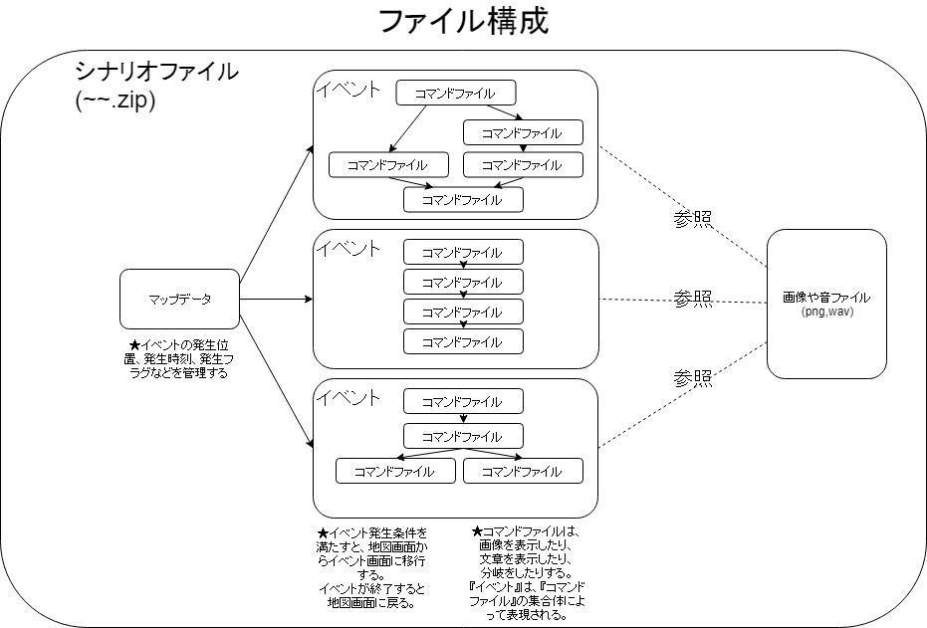

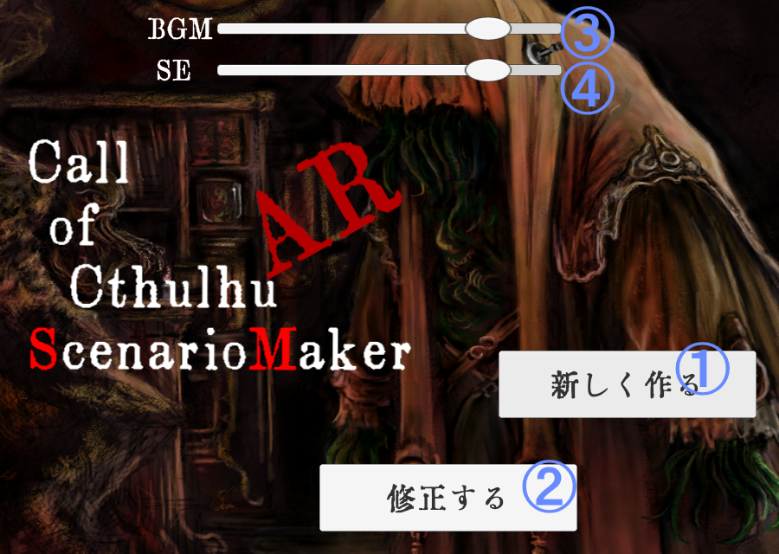

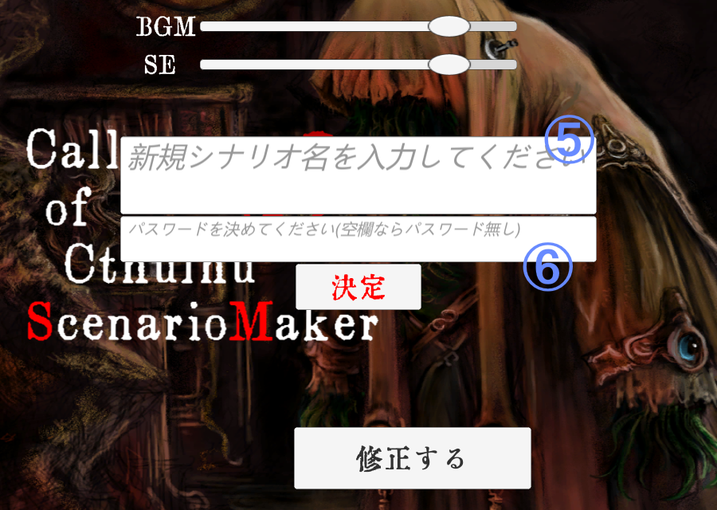
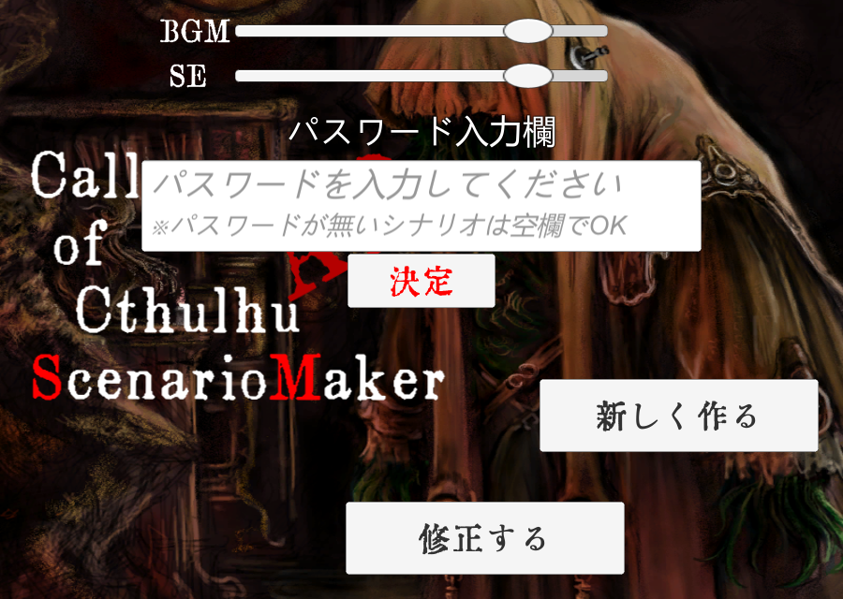

＜タイトル画面＞
①新しく作る……アプリと同じフォルダに新規のシナリオファイルを作ります。⑤の欄にシナリオ名を⑥欄にパスワードを自由に設定してください。パスワードは次回以降、シナリオを修正したい時に使いますので憶えておきましょう。

②修正する……シナリオファイルを修正します。ボタンを押すとファイルブラウザが開くので、修正したいシナリオファイルを選んでダブルクリックしてください。
パスワード入力欄に、シナリオファイル作成時に設定したパスワードを入力するとファイルを開くことができます。パスワードを設定していない場合は決定ボタンを押すだけで開けます。

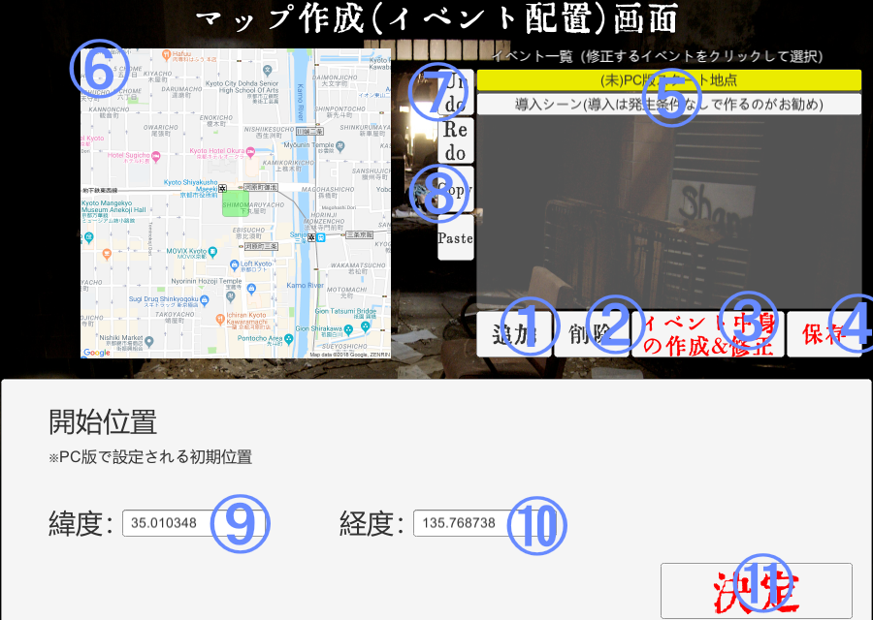

※複数選択をしたい場合は、シフトボタンを押しながら２つのイベント（又はコマンド）を順に選択しましょう。両者間のイベント（コマンド）が全て選択されます。

＜マップデータ作成（イベント配置）画面 1/2＞
①追加……選択されているイベントの後ろにイベントを追加します。初期状態では中身は空なので選択して内容を設定しましょう。
②削除……選択中のイベントを削除します。
③イベント中身の作成＆修正……選択されたイベントについて、コマンドファイル作成画面に移動します。詳細は『コマンドファイル作成画面』で説明します。※この際、イベントファイル一覧も同時に保存されます。
④保存……イベント一覧（マップデータ）を保存します。
⑤イベントボタン……クリックすると、そのイベントを選択します。
⑥地図……選択中のイベントの発生位置を表示します。（緑色の枠が発生位置です）
⑦アンドゥ・リドゥ……操作を巻き戻したり進めたりできるボタンです。キーボードでctr+Z（アンドゥ）やctr+Y（リドゥ）を押してもアンドゥ・リドゥができます。
⑧コピー・ペースト……イベントのコピーやペーストができます。キーボードでctr+C（コピー）やctr+V（ペースト）を押してもコピー・ペーストができます。
⑨、⑩、⑪開始位置……これはイベント一覧の一番上にある「PC版スタート地点」というイベントでのみ設定される項目です。PC版アプリでのプレイヤーの初期位置を⑨緯度、⑩経度で設定のうえ、⑪決定ボタンで決定します。
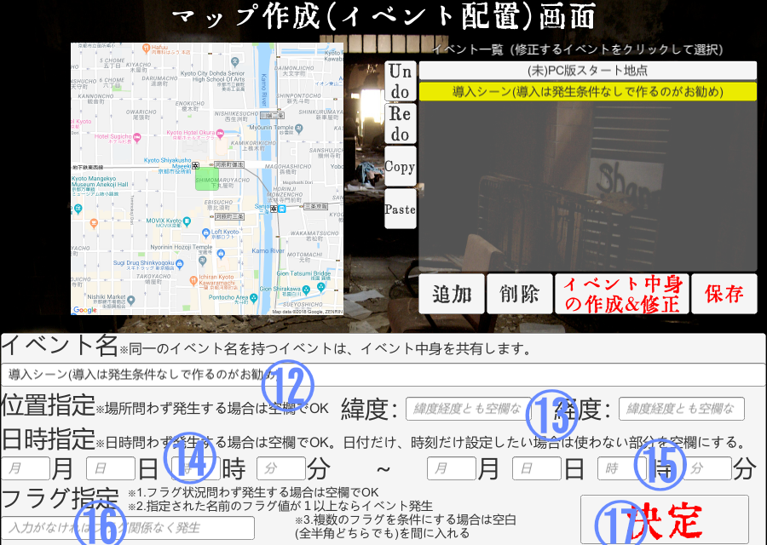

＜マップデータ作成（イベント配置）画面 2/2＞
⑫イベント名……イベント名を設定します。複数のイベントが同一のイベント名を持つ場合、それらは同一イベントとして扱われます。（二カ所のうちのどちらかに行けばイベントが発生する場合など）
⑬位置指定……イベント発生位置を指定します。
⑭、⑮日時指定……⑭の日時から⑮の日時までの間のみイベントが発生します。時刻だけ、日付だけ設定したい場合は、関係ない欄を空欄にしてください。
⑯フラグ指定……指定されたフラグの値が１以上の時だけイベントが発生します。全角スペースまたは半角スペースで区切れば、複数のフラグを指定することができます。（その全てが１以上だった場合のみイベントが発生します）
⑰決定ボタン……選択中のイベントを、⑫～⑯の入力の通りに決定します。

★⑤のイベント一覧は、ドラッグすることでイベントの並び順を入れ替えることができます。

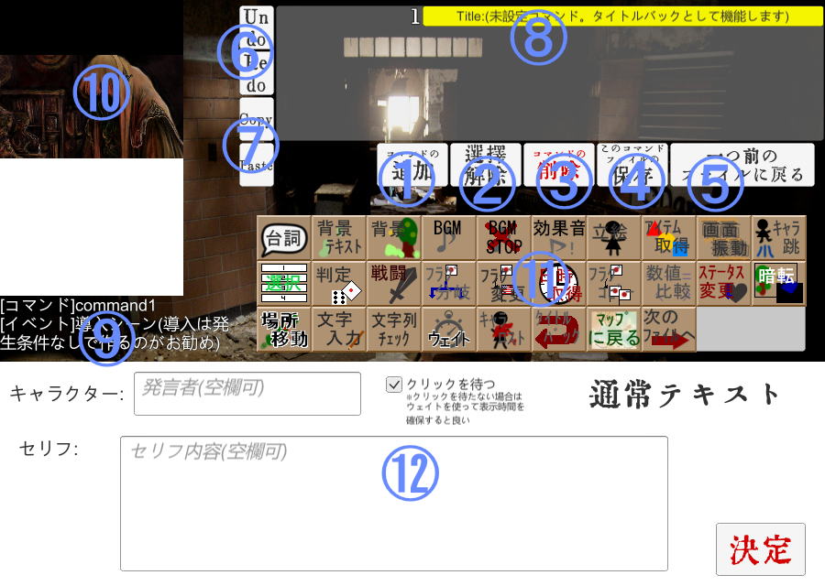

※コピー＆ペースト機能は、別コマンドファイルや別イベントからでもコマンドをコピーしてくることができます。類似イベントを作る場合や複数のイベントで発生する処理をいちいちイチから作るのは面倒！という時などにコピペを活用しましょう。

＜コマンドファイル作成画面＞
①コマンドの追加……選択中のコマンドの後ろに新しいコマンドを追加します。（未選択の場合は先頭に追加します）初期状態では中身は空なので、選択して内容を設定しましょう。
②選択解除……コマンドの選択を解除します。先頭にコマンドを追加したい時などに使いましょう。
③コマンドの削除……選択されているコマンドを削除します。
④このコマンドファイルの保存……現在編集中のコマンドファイル（⑧で一覧になっているコマンド群）を保存します。
⑤一つ前のファイルに戻る……『次のファイルへ』で移動した一つ前の移動元に戻ります。大元のファイル(command1)に居る場合は、マップデータ作成画面に戻ります。
⑥、⑦……アンドゥ・リドゥとコピー・ペーストの機能はマップデータ作成画面と同じです。※マップ画面でコピーしたデータとコマンド画面でコピーしたデータは別々で管理しているので、イベントデータをコマンドに貼ったりコマンドデータをイベントに貼るような事は起きないのでご安心を。
⑧コマンド一覧……コマンドをクリックすると選択することができます。
⑨コマンドファイル名・イベントファイル名……現在編集中のコマンドファイル名とイベントファイル名です。クリックするとファイル名の変更を行うことができます。ファイル名を変更した場合にはファイル間のリンク（『次のファイルへ』やマップ画面でのイベント名指定など）も自動で修正されるので、リンクが切れることはありません。
⑩ゲーム画面シミュレータ……選択中のコマンドが実行される際、実際のゲーム画面がどうなっているかを表示します。立ち絵や背景がイメージ通りに配置されているかどうか、ここを見つつコマンドを作成していくと良いでしょう。（シミュレータに表示されるのは『立ち絵』『背景』『セリフ』『背景テキスト』の４項目だけです。選択や判定、アイテム表示などの一時的に表示されるだけの内容についてはシミュレータに反映されません）
⑪コマンドボタン……ボタンに応じた『⑫コマンド詳細設定』を開きます。
⑫コマンド詳細設定……コマンドの詳細を決定します。『⑪コマンドボタン』でコマンドの内容を決め、その詳細をこの項目で決めます。各コマンドボタンごとに詳細設定画面は違うので、詳しくは次ページ以降の『コマンド詳細設定』に回します。

★⑧のコマンド一覧は、ドラッグすることでコマンドの並び順を入れ替えることができます。

『コマンド詳細設定』の入力項目について解説します。
これらは『決定』ボタンを押すことで選択中のコマンドに反映されます。
①台詞
キャラクター等のセリフを設定します。
名前⇒発言するキャラクター名。テキストの上に表示されます。
テキスト⇒発言内容。名前の下に表示されます。
クリックを待つにチェックが入っているとクリックされるまで進みません。（通常の処理）チェックを外すと即座に次のコマンドに移ります。（ウェイト等と組み合わせる場合に使うと良い）
リッチテキストタグも使えます。

②背景テキスト
背景画像の上に表示されるテキストを設定します。背景テキスト表示の際、背景と背景画像以外（立ち絵等）は表示されません。
テキスト⇒表示されるテキスト
クリックを待つにチェックが入っているとクリックされるまで進みません。（通常の処理）チェックを外すと即座に次のコマンドに移ります。（ウェイト等と組み合わせる場合に使うと良い）
リッチテキストタグも使えます

③背景
背景画像を設定します。
画像一覧の中から背景画像にしたいpngファイルを選びます。アプリケーションと同じフォルダにある『シナリオに使うpngやwavを入れるフォルダ』の中にあるpngファイル、加えてこのイベントで既に使用されているファイルが、ここの画像一覧に表示されます。
ちなみに背景画像のサイズは800*1500で設定すると一番綺麗に表示されるはずです。

④BGM
BGM（ループ）を流します。
サウンド一覧の中からBGMにしたいwavファイルを選びます。アプリケーションと同じフォルダにある『シナリオに使うpngやwavを入れるフォルダ』の中にあるwavファイル、加えてこのイベントで既に使用されているファイルが、ここのサウンド一覧に表示されます。
フェード時間には、フェードイン（小さい音から徐々に本来のボリュームになる）にかかる時間を入れてください。

⑤BGMストップ
BGMをストップします。
フェード時間には、フェードアウト（本来のボリュームから徐々に音が小さくなる）にかかる時間を入れてください。

⑥効果音
効果音が一回だけ鳴らされます。
サウンド一覧の中からBGMにしたいwavファイルを選びます。アプリケーションと同じフォルダにある『シナリオに使うpngやwavを入れるフォルダ』の中にあるwavファイル、加えてこのイベントで既に使用されているファイルが、ここのサウンド一覧に表示されます。

⑦立ち絵
画像一覧の中から立ち絵画像にしたいpngファイルを選びます。アプリケーションと同じフォルダにある『シナリオに使うpngやwavを入れるフォルダ』の中にあるpngファイル、加えてこのイベントで既に使用されているファイルが、ここの画像一覧に表示されます。
ちなみに立ち絵画像のサイズは300*450くらいが一般的です。画像一覧で×を選択すると『立ち絵なし』が設定されるため、『キャラ位置』で選択した位置を立ち絵が無い状態に戻すことができます。また、×の一つ前のスーツの男の画像はプレイヤー側が設定した探索者イラストを立ち絵として表示させる場合に選択してください。
登場方向には、どちら側から現れるか（右左を選択すると、選択された側からスライドして登場します）、もしくは登場演出なし（表情やポーズの変更のみの場合はコレ）かを選びます。
キャラ位置は、１（最左）から５（最右）の中から選びます。同じキャラ位置で新しく立ち絵を設定した場合、古い立ち絵は差し替えられます。

⑧アイテム取得
画像データを表示して、なおかつプレイヤーが後から見返せるようにします。後で確認させたい重要な画像情報などを提示する際に使いましょう。
画像の選択については他の項目と同じ。

⑨画面振動
画面が振動します。以上！

⑩キャラ跳び
立ち絵が軽くジャンプします。
ジャンプさせたい立ち絵のある立ち絵位置を選択すればOK。

⑪選択
選択肢１～４の中からプレイヤーに選択肢を選ばせます。
選んだ選択肢によって次に実行されるコマンドが変わります。（次のコマンドから４つ先のコマンドまで）
コマンドの左側に緑の『↓』とその下に『１→』，『２→』，『３→』，『４→』という表示が現れ、選択肢１を選べば『１→』の行に、２を選べば『２→』の行に……という分岐をしますので、各行に『次のファイルへ』のコマンドを設定してファイル分岐させましょう。

⑫判定
ドロップダウンのリストから判定に使う技能やステータスを選択し、補正を入力します。空欄なら補正なしです。判定結果はSP（スペシャル）、成功、失敗の３通りに分岐します。

⑬戦闘
戦闘では敵は全て同一の種類のクリーチャー（人間）となります。複数の敵を出したい場合は連戦形式にすると良いでしょう。
『技能による戦闘終了処理』は逃走や怪物を追い払う儀式などのイベントを戦闘で使いたい時に利用します。判定に成功すると、戦闘は終了し『技能→』の行にジャンプします。
戦闘終了時の分岐には、以下の種類があります。
『技能→』……前述。
『勝（殺）→』……相手を全員殺して勝利
『勝（両）→』……殺した相手と生きてる相手の両方がいる勝利
『勝（生）→』……相手を一人も殺していない勝利
『負（生）→』……自分は生きているが敗北
『負（死）→』……自分は死亡して敗北
それぞれの分岐先で『次のファイルへ』のコマンドを設定してファイル分岐させましょう。
また、戦闘によって耐久力が２以下になっている場合はイベントで耐久力を回復させるなり、キャラロストさせるなりをすると良いでしょう。（気絶や死亡状態で探索者が動き回るのは不自然です）

⑭フラグ分岐
フラグが一定値以上(On)かそうでないか(Off)で分岐します。
それぞれの分岐先で『次のファイルへ』のコマンドを設定してファイル分岐させましょう。
ちなみにステータスやスキルもフラグ扱いして分岐条件にすることができます。ステータス・スキルと対応するフラグ名は以下のとおりです。
ステータス名 ：フラグ名
耐久力 ：[system]耐久力
マジック・ポイント：[system]マジック・ポイント
正気度ポイント ：[system]正気度ポイント
言いくるめ:[system]Skill0
医学:[system]Skill1
運転:[system]Skill2
応急手当:[system]Skill3
オカルト:[system]Skill4
回避:[system]Skill5
化学:[system]Skill6
鍵開け:[system]Skill7
隠す:[system]Skill8
隠れる:[system]Skill9
機械修理:[system]Skill10
聞き耳:[system]Skill11
芸術:[system]Skill12
経理:[system]Skill13
考古学:[system]Skill14
コンピューター:[system]Skill15
忍び歩き:[system]Skill16
写真術:[system]Skill17
重機械操作:[system]Skill18
乗馬:[system]Skill19
信用:[system]Skill20
心理学:[system]Skill21
人類学:[system]Skill22
水泳:[system]Skill23
製作:[system]Skill24
精神分析:[system]Skill25
生物学:[system]Skill26
説得:[system]Skill27
操縦:[system]Skill28
地質学:[system]Skill29
跳躍:[system]Skill30
追跡:[system]Skill31
電気修理:[system]Skill32
電子工学:[system]Skill33
天文学:[system]Skill34
投擲:[system]Skill35
登ハン:[system]Skill36
図書館:[system]Skill37
ナビゲート:[system]Skill38
値切り:[system]Skill39
博物学:[system]Skill40
物理学:[system]Skill41
変装:[system]Skill42
法律:[system]Skill43
ほかの言語:[system]Skill44
母国語:[system]Skill45
マーシャルアーツ:[system]Skill46
目星:[system]Skill47
薬学:[system]Skill48
歴史:[system]Skill49
火器:[system]Skill50
格闘:[system]Skill51
武器術:[system]Skill52
クトゥルフ神話:[system]Skill53
STR:[system]Status0
DEX:[system]Status2
CON:[system]Status1
POW:[system]Status5
INT:[system]Status3
EDU:[system]Status7
SIZ:[system]Status6
APP:[system]Status4
最大マジック・ポイント:[system]Status10
最大耐久力:[system]Status9
アイデア:[system]アイデア
知識:[system]知識
幸運:[system]幸運

⑮フラグ変更
フラグ名を指定して（新しくフラグを作っても良い。その場合は初期値は０）、数値を増減させます。現在の数値から増減させたいなら『増減値』に、固定値をフラグに設定したいなら『この値を代入』に数字を入れてください。

⑯日時取得
現在の日時を[system]Month,[system]Day,[system]Hour,[system]Minuteの４つのフラグに代入します。ちなみに時刻はUTCベースで取得して日本時間に変換してたり。（内部処理の話です、気にしないで）

⑰フラグコピー
フラグの値を別のフラグにコピーします。日時取得、数値比較と組み合わせて旧時刻と新時刻を比較して時間制限イベント～とかも可能。あとよく使うシーンは正気度ポイントを別フラグにコピーしてから正気度ポイント減少コマンド、それから数値比較して５以上減って入ればアイデアロールからの発狂……というイベントなど。

⑱数値比較
フラグの値を他のフラグの値や数値と比較して、どのくらい差があるか調べます。時間制限イベント等を作るために利用できる。

⑲ステータス変更
ステータスや技能値を増減させる。よく使うのは正気度ポイントや耐久力の数値の増減。当然最大値以上には増やせません。
また、ステータス変更によって耐久力が２以下になる可能性がある場合は、フラグ分岐で耐久力を確認して分岐させ、２以下ならイベントで耐久力を回復させるなり、キャラロストさせるなりをすると良いでしょう。（気絶や死亡状態で探索者が動き回るのは不自然です）

⑳暗転させます。RGB（赤色成分、緑色成分、青色成分）について分からないなら
http://www.interq.or.jp/www1/da4393/begin/color.html
が分かりやすいです。

㉑場所移動
PC版で、探索者のマップ上の位置を移動させます。数十キロ単位の長距離移動が求められるシナリオでは用いてみてもいいかもしれません。

㉒文字入力
プレイヤーに文字を入力させて、指定されたフラグにその文字を保存します。

㉓文字列チェック
フラグの中の文字と、指定された文字列が一致するかどうかを判定して分岐します。基本的に『㉒文字入力』と組み合わせて使うことになるでしょう。

㉔ウェイト
指定された時間の間、次のコマンドに移らず、イベントの進行を止めます。

㉕キャラロスト
キャラクターをロストしてタイトル画面に戻ります。ゲームオーバーの時に使うのが基本。

㉖タイトルバック
キャラロストせずにタイトル画面に戻ります。
キャラは死なないけどゲームオーバーさせたい時（依頼受けないEND）などに使いましょう。

㉗マップに戻る
マップ画面に戻ります。実質、イベントの終了コマンドのようなものです。

㉘次のファイルへ
次のコマンドファイルに移動します。
分岐のあるコマンドで緑→の先に置き、分岐先ファイルを指定するために使うのが基本的な使い方。
他にも、１つのコマンドファイルの行数は最大８９行までなので、越えそうになる前に次のコマンドファイルに移動するという使い方もあります。
（コマンドファイル間を移動しても処理は一連で続くので、同じコマンドファイルに続きのコマンドを書くのと同じような感覚で作ればOKです。）

＜その他＞
※シナリオメーカー使用中は、５分に１度シナリオファイルのバックアップを行っています。シナリオファイルが壊れたり、誤って必要なイベントを消してしまった場合には、一度シナリオメーカーを閉じてから、同じフォルダにある『BackUp.zip』を元々のシナリオ名に名前の変更をしてからシナリオメーカーで開いてみてください。

※仕様上、画像ファイルはpng形式、音声ファイルはwav形式しか対応していません。別形式のファイルを使いたい場合は、ツール等でwavやpngに変換してから『シナリオに使うpngやwavを入れるフォルダ』に入れてください。
（参考）
wavへの変換ツールの一例https://online-audio-converter.com/ja/
pngへの変換ツールの一例https://www.bannerkoubou.com/photoeditor/conversion/

※一つのイベントに使えるpngファイルは最大99個、wavファイルは最大40個までです。『シナリオに使うpngやwavを入れるフォルダ』の中身と既にイベントで使用されているファイルの合計が最大数を越える場合は、『シナリオに使うpngやwavを入れるフォルダ』の中身を全数読み込めなくなります。

※png,wavファイルについて、既にイベントで使用されているファイルと同名ファイルが『シナリオに使うpngやwavを入れるフォルダ』にあった場合、『シナリオに使うpngやwavを入れるフォルダ』内のデータで新しく上書きすることになります。（また、これは『古いファイルを消して新しいファイルを入れる』という処理になるため、一つのイベントに使えるファイル数を計算する際に、旧ファイルはカウントされません）

※台詞や背景テキストなどの表示テキストについては、<color></color>タグや<size></size>タグなどのUnityリッチテキストが使えます。詳しくはhttps://docs.unity3d.com/ja/current/Manual/StyledText.htmlを参照してください。

※『Failed to Load Mono』とエラー表示がされて開けない。
→①解凍したフォルダからScenarioMaker.exeだけを取り出して実行しようとしていませんか？ 解凍したフォルダ内の構成はそのままにしてください。
→②解凍したフォルダを日本語名のフォルダの中に入れていませんか？ 仕様でファイルアドレスに日本語名が使えないため、日本語名のフォルダの中に置くとエラーが発生します。解決するためには、解凍したフォルダをＣドライブ直下に移す等の対策をしてみてください。

